МУНИЦИПАЛЬНОЕ ОБРАЗОВАНИЕ НИКОЛАЕВСКИЙ СЕЛЬСОВЕТ САРАКТАШСКОГО РАЙОНА ОРЕНБУРГСКОЙ ОБЛАСТИ

ПРОЕКТ «ЛУЧШИЕ ПРАКТИКИ БЛАГОУСТРОЙСТВА СЕЛЬСКИХ ПОСЕЛЕНИЙ С ПРИВЛЕЧЕНИЕМ ГРАЖДАН»

ФОРМА ОПИСАНИЯ ПРАКТИКИ

Субъект Российской Федерации | Оренбургская область
Название муниципального образования  на территории которого реализован проект  по благоустройству сельского поселения | Муниципальное образование Николаевский сельсовет Саракташского района Оренбургской области
Контакты  ответственных лиц | Дудко Станислав Николаевич, глава муниципального образования Николаевский сельсовет Саракташского района  8(35333)2-41-43
Описание проблемы | В центре парка села Николаевка находится памятник погибшим односельчанам в годы Великой Отечественной войны, возле которого ежегодно проводятся митинги и мероприятия патриотического характера. Ограждение парка проводилось силами населения и колхоза в 1980 году. За 36 лет оно сильно деформировалось, погнулось, отсутствовали целые пролеты, выросли огромные деревья, кустарники. Всё это придавало парковой зоне в центре села неудовлетворительный эстетический вид.
Краткое  описание практики  (не более 1,5 – 2 страниц) | Краткое описание практики прилагается
Временной интервал | 20.01.2017 -16.09.2017 года
Перечень всех муниципальных нормативных документов, регламентирующих деятельность в рамках реализации практики | Постановление администрации сельсовета от 16.01.2017 № 3-п «Об участии администрации Николаевского сельсовета в реализации проектов, основанных на местных инициативах»;  Постановление администрации сельсовета от 03.02.2017 № 7-п Об утверждении муниципальной целевой Программы «Благоустройство территории Николаевского сельсовета Саракташского района Оренбургской области на 2017 год»  Решение Собрания граждан с. Николаевка от 27 января 2017 года.
Перечень всех участников (партнеров) | Правительство Оренбургской области  Администрация Николаевского сельсовета  Жители села Николаевка  СПК «Рассвет»  ООО «Степь»  ООО «Коммунсервис»
Описание ресурсов, затраченных на реализацию практики  (как финансовых,  так и организационных) | Областной бюджет -566995-70 руб.  Местный бюджет- 82157-91 руб.  СПК «Рассвет», ООО, Степь»-65714-99 руб.  Средства населения – 81364-11 руб.
Пошаговый алгоритм реализации | 1.Заседание общественных формирований по ознакомлению с постановлением Правительства Оренбургской области № 851-пп от 14.11.2016 «О реализации на территории Оренбургской области проектов развития сельских поселений муниципальных районов Оренбургской области, основанных на местных инициативах» и рассмотрение вопроса об участии в проекте развития сельского поселения, основанных на местных инициативах на Собрании граждан с. Николаевка.  2. Опрос жителей села «О наиболее острых социально-экономических проблемах села Николаевка, связанных с социальной и экономической инфраструктурой и выборе проекта для участия в проекте поддержки местных инициатив».  3.Собрание граждан «Об участии в проекте развития сельского поселения, основанных на местных инициативах».  4. Работа со спонсорами по софинансированию проекта.  5.Изготовление сметы на капитальный ремонт ограждения парка.  6. Проведение экспертизы сметы.  7.Сбор денежных средств с населения.  8. Торги.  9.Контроль за проведением работ согласно смете.
Достигнутый результат (количественные и качественные показатели) | Благоустройство востребованного жителями активно посещаемого общественного пространства в центре села, улучшение эстетического вида села.
География и условия возможного распространения (внедрения) практики | Во всех сёлах муниципального образования Николаевский сельсовет Саракташского района
Риски, связанные с реализацией практики,  и рекомендации по их минимизации | Участие недобросовестных подрядчиков в процессе проведения электронного аукциона.

Краткое описание практики реализации проекта благоустройства парковой зоны села Николаевка, основанного на местной инициативе граждан
2017 год
20 января 2017 года в администрации Николаевского сельсовета было проведено совещание с общественными формированиями, депутатами сельсовета, руководителями учреждений, где глава Николаевского сельсовета Дудко Станислав Николаевич и депутат Совета депутатов района, председатель СПК «Рассвет» Сагитов Равиль Асгатович ознакомили присутствующих с постановлением Правительства Оренбургской области от 14.11.2016 № 851-пп «О реализации на территории Оренбургской области проектов развития сельских поселений муниципальных районов Оренбургской области, основанных на местных инициативах» и Порядком проведения конкурсного отбора проектов развития сельских поселений муниципальных районов Оренбургской области, основанных на местных инициативах».

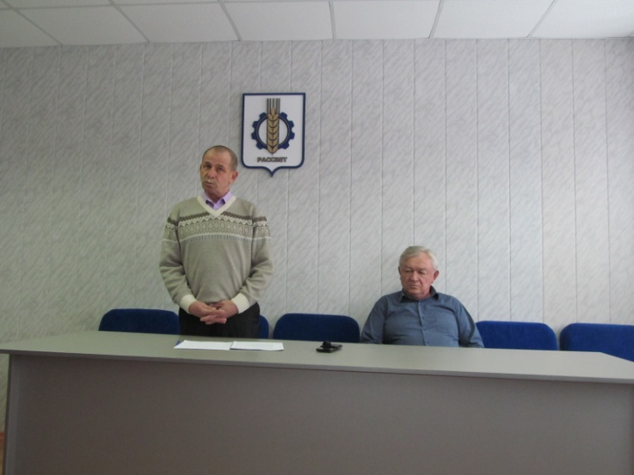 | 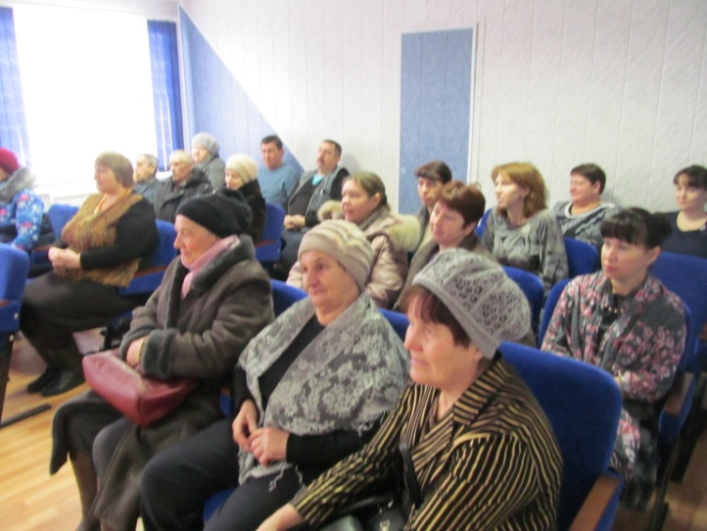

Председатель Совета женщин Бессонная Т.И., член Совета ветеранов Кравченко В.Н., депутат сельсовета Матвеев В.М., член Совета женщин Донченко Т.В. выступили с предложениями по участию в инициативном бюджетировании.
Все присутствующие поддержали предложение об участие в проекте развития сельского поселения и приняли решение:
1.Вынести на Собрание граждан села Николаевка вопрос об участии в проекте развития сельского поселения, основанного на местных инициативах.
2. Совету женщин сельского поселения провести опрос граждан села Николаевка о выборе проекта для участия в Программе поддержки местных инициатив.

В период с 21 по 26 января 2017 года среди жителей села был проведён опрос по вопросу: «О наиболее острых социально-экономических проблемах села Николаевка, связанных с социальной и экономической инфраструктурой и выборе проекта для участия в Программе поддержки местных инициатив».

Изготовлено опросных листов – 100 шт;
Приняло участие жителей в опросе – 96 человек;
Проголосовало за приоритет:
Наружный капитальный ремонт Дома Культуры с. Николаевка - 18 человек;
Капитальный ремонт ограждения парка в с. Николаевка - 78 человек;
Не готов вкладывать собственные средства - 0 человек.

Парк села Николаевка до реализации проекта

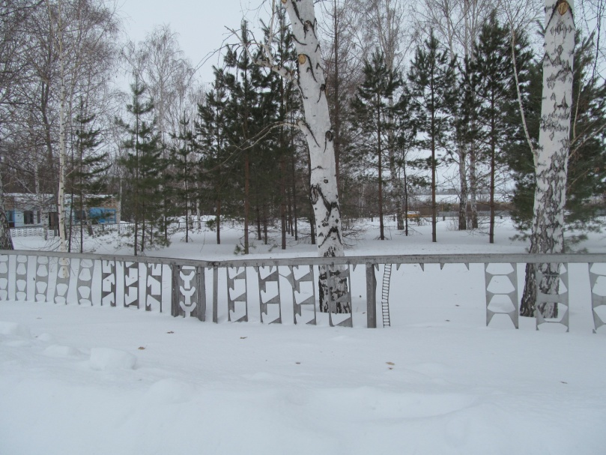

27 января 2017 года в селе Николаевка было проведено Собрание граждан.
На повестку дня были вынесены вопросы:
- Об участии муниципального образования Николаевский сельсовет
Саракташского района Оренбургской области в Программе поддержки местных инициатив.
2. Об итогах опроса жителей села Николаевна по вопросу: «О наиболее острых социально-экономических проблемах муниципального образования, связанных с социальной и экономической инфраструктурой и выборе проекта для участия в Программе поддержки местных инициатив».
3. О софинансировании проекта Программы поддержки местных инициатив со стороны администрации сельского поселения, населения и спонсоров.
4. Выборы инициативной группы для организации работ в рамках Программы поддержки местных инициатив.

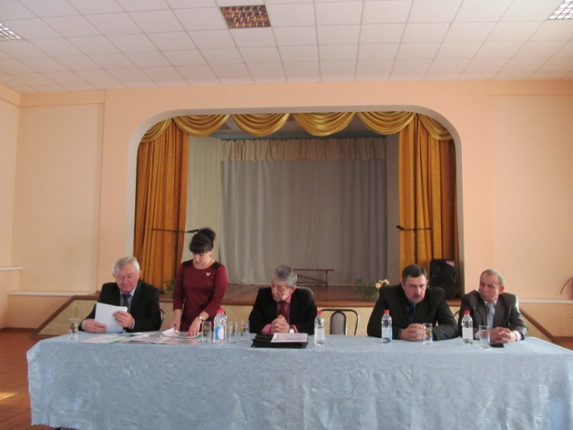 | 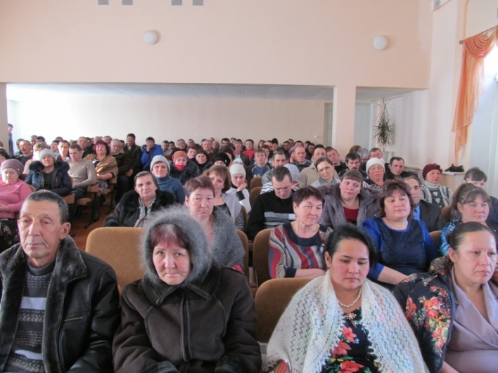

Жители села Николаевка приняли активное участие в обсуждении внесенных в повестку дня вопросов и по каждому вопросу приняли решение:
1. Принять активное участие в программе поддержки местных инициатив Оренбургской области в 2017 году.
2. Считать наиболее неотложной и важной задачей - капитальный ремонт
ограждения парка в селе Николаевка. Принять участие в федеральном проекте «Инициативное бюджетирование в Оренбургской области» по решению данной проблемы.
В связи с тем, что запрашиваемая сумма из областного бюджета
восемьсот тысяч рублей, предварительно вклад муниципального образования может быть следующим: Бюджет сельского поселения - 10% (сто десять тысяч рублей); вклад населения - 10 % (сто десять тысяч рублей); сумма денежных средств с каждого двора - 700 рублей; вклад других спонсоров в денежном выражении – восемьдесят тысяч рублей. Также было определено, что Молокозавод «Белое озеро» вывезет строительный мусор при реализации проекта; СПК «Рассвет» подвезёт строительные материалы, население отработает на объекте не менее 300 часов безвозмездно.
На Собрании граждан была избрана инициативная группа в количестве 7 человек в составе:
Бессонная Т.И. – председатель Совета женщин, заведующая складом нефтепродуктов СПК «Рассвет»;
Лютенко Н.А. – культорганизатор Николаевского Дома Культуры;
Кравченко В.Н.- член Совета ветеранов, пенсионер;
Матвеев В.М.-депутат сельсовета, главный инженер СПК «Рассвет»;
Паршина Г.Д.- заведующая мастерскими СПК «Рассвет»;
Сагитов Р.А.- депутат районного Совета депутатов, председатель СПК «Рассвет»;
Хохлова С.С. – член Совета ветеранов, пенсионер

На первом организационном заседании инициативной группы председателем был избран Сагитов Равиль Асгатович.
После составления сметы и проведения экспертизы сметы состоялись торги.
Торги выиграло Саракташское предприятие ООО «Коммунсервис», которое сразу приступило к ремонтным работам.

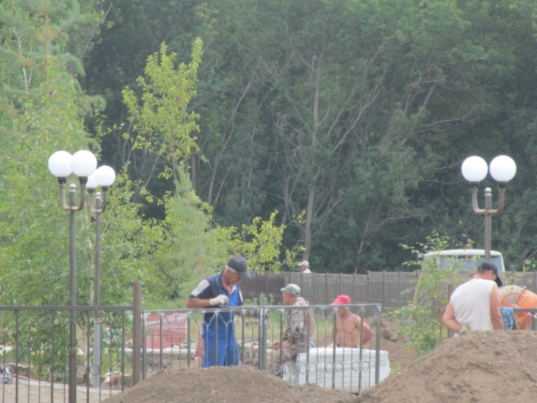 | 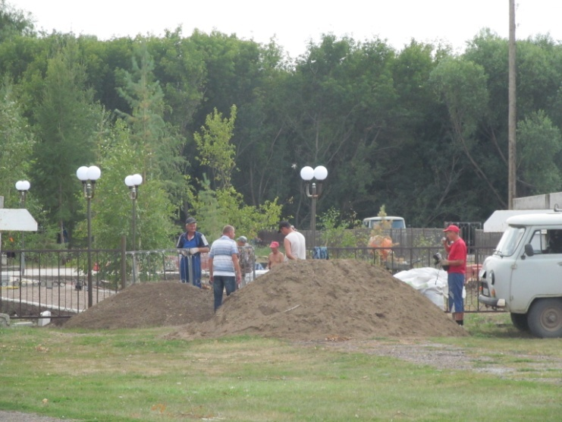

16 сентября 2018 года в день юбилея села Николаевка состоялось торжественное открытие обновлённого парка. Гости праздника высадили новую аллею молодых саженцев лиственных и плодовых деревьев.

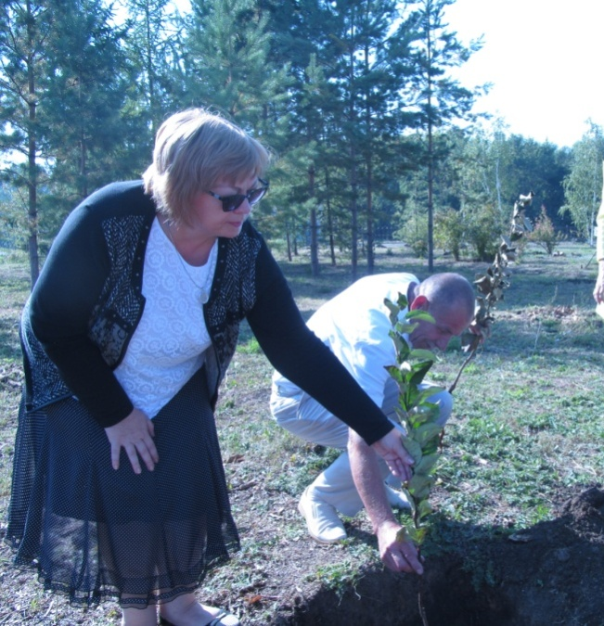
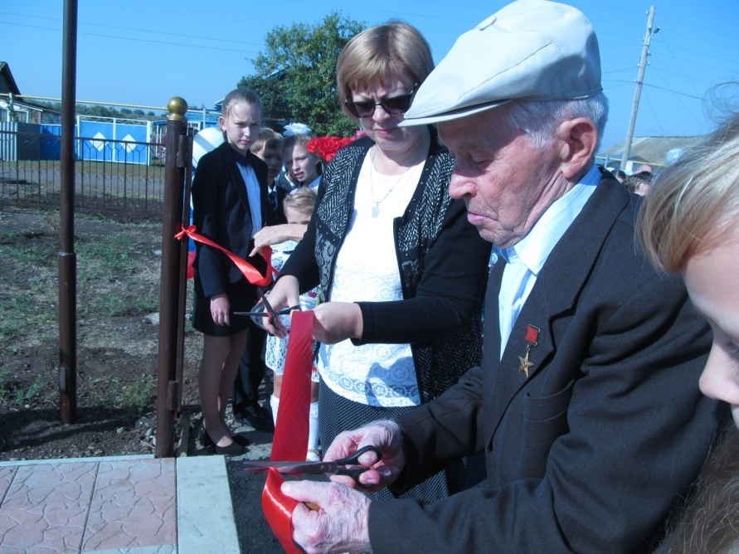

Парк села Николаевна после реализации проекта благоустройства в рамках инициативного бюджетирования

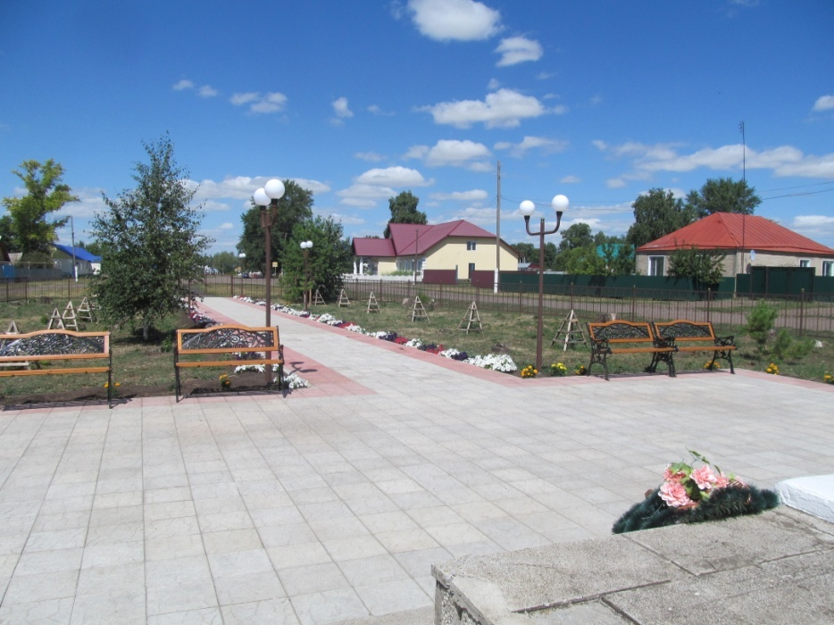

Жители муниципального образования Николаевский сельсовет Саракташского района приняли верное решение по созданию эстетически достойной среды обитания. На самом высоком уровне в селе был реализован проект благоустройства очень важной территории. Сегодня жители села видят родное село чистым и ухоженным, с благоустроенным, красивым общественным памятным местом для всех односельчан, где каждое новое насаждение, поставленная скамейка или снесённое аварийное дерево создано их руками

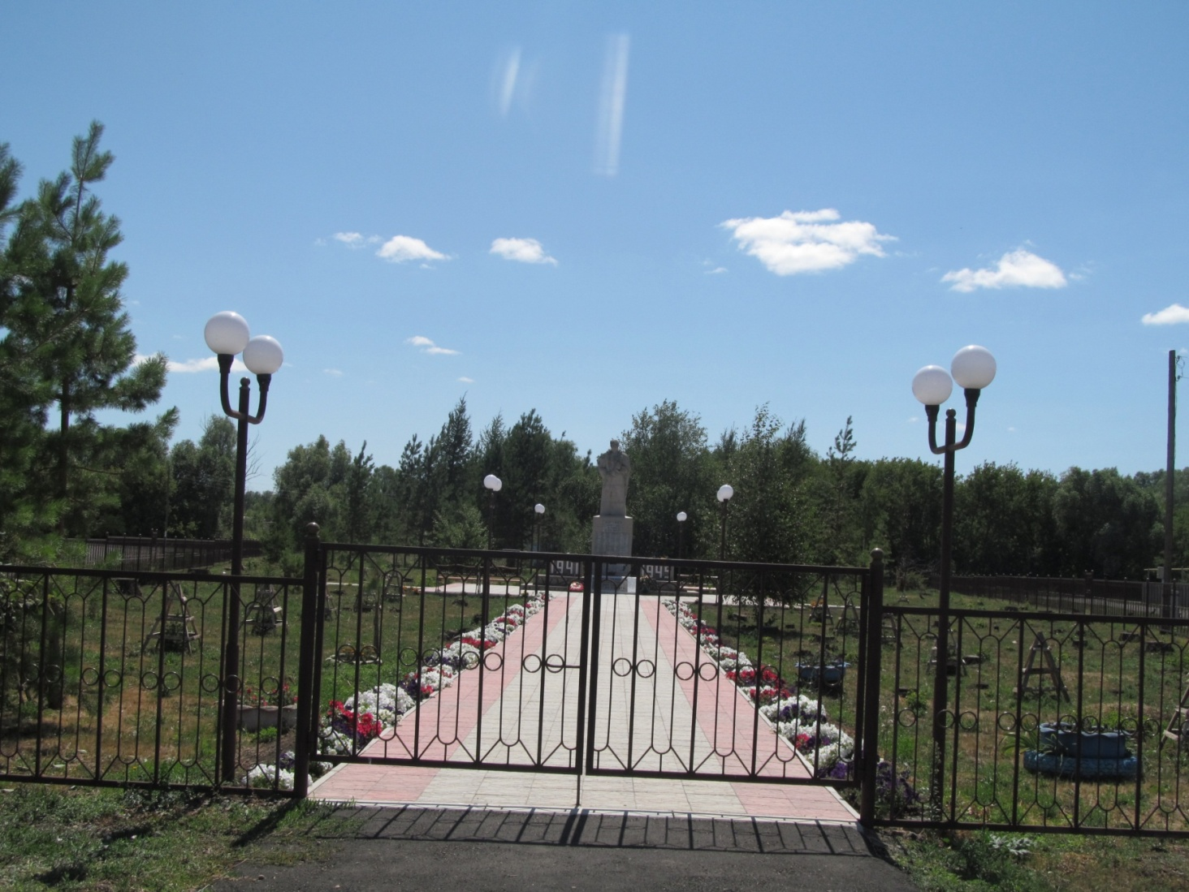

. Жители села совместно с администрацией сельского поселения, хозяйствующим субъектом приняли решение продолжить обустройство парка. В будущем планируется обновить Памятник землякам – участникам Великой Отечественной войны, обустроить дорожно-тропиночную сеть, которая свяжет между собой различные функциональные зоны, сформируют привлекательные прогулочные и удобные велосипедные маршруты для детей. И такое отношение ко всему предстоящему стало для жителей сельского поселения нормой, и нет в селе Николаевка тех, кому захочется своими необдуманными действиями испортить ту красоту, которая наполняет любимое село.

